Правительство Российской Федерации

Федеральное государственное автономное образовательное учреждение

Высшего профессионального образования

«Национальный исследовательский университет «Высшая школа

экономики»

Факультет компьютерных наук

Департамент программной инженерии

Образовательная программа 09.03.04 «Программная инженерия»

ОТЧЕТ

по производственной практике

в (на) ______________________________________________________________

(название организации, предприятия)

Выполнила студентка

Группы БПИ143

_________ __А.А. Репина__

(подпись) (инициалы, фамилия)

Руководитель практики от предприятия

_____________________________________________________________________________

(должность, ФИО)

Дата ___________ _____________ ________________

(оценка) (подпись)

Руководитель практики от департамента ПИ

_____________________________________________________________________________

(уч. степень, должность, ФИО)

Дата ___________ _____________ ________________

(оценка) (подпись)

Москва – 2017

**Содержание**

1. Цели и задачи практики 3

2. Задание на практику 4

3. Результат работы 5

# Цели и задачи практики

Целью проведения производственной практики студентов 3-го курса отделения программной инженерии НИУ ВШЭ является развитие и закрепление практических навыков разработки программного обеспечения и участия в проектах внедрения информационных систем управления проектами.

Основными задачами производственной практики является приобретение практического опыта:

* анализа требований к программному обеспечению;
* использования различных инструментов и средств разработки ПО;
* использования инструментов командной разработки ПО (система контроля версий);
* работы в команде проекта;
* взаимодействию с заказчиком в ходе проекта.

# Задание на практику

В результате производственной практики студент под руководством наставника было произведено создание приложения на языке программирования Java, которое выполняет описанный в текстовом виде алгоритм формирования списка для обоснования НМЦК (начальная максимальная цена контракта), а также написание алгоритма преобразования файлов формата .rds в формат .db для последующего использования в качестве входных данных вышеуказанного приложения.

В ходе выполнения задания были решены следующие задачи:

* Разработка технических требований к приложению
* Разработка требований к структуре данных приложения
* Разработка требований к пользовательскому интерфейсу
* Инициализация программного окружения проекта приложения
* Реализация структуры данных
* Программная реализация приложения
* Тестирование и отладка приложения

Для выполнения задачи производственной практики использовалась следующие инструменты разработки программного обеспечения:

* Среда разработки Intelij IDEA Version: 2016.3.4, R-Studio 8.2 build 165337
* Система контроля версий GitHub
* Программа «yandex.mystem», которая производит морфологический анализ текста на русском языке.

Приложение разработано на языке Java 8 версии и языке R версии 3.3.2.

# Результат работы

В ходе работы студентка была ознакомлена, а позже выполняла работу в системе PROGNOZ Platform, а также производила подготовительные действия в MS Excel. Был проведен анализ существующей информационной системы.

На первом этапе работы был произведен анализ требований и подготовка постановок на разработку форм, отчетов, методик в MS Excel (файл «Приложение 1. Постановка для факторного анализа формы 4-362»). В результате были разработаны спецификации для форм, отчетов и методик.

В системе PROGNOZ Platform были созданы:

* Таблица - представляет собой электронную таблицу, построенную на основе источника данных экспресс-отчета, состоит из нескольких основных элементов, каждый из которых имеет собственные настройки;

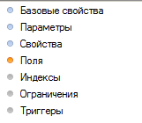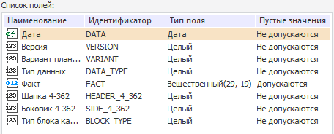

*Созданная таблица, ее поля и заданные параметры в мастере редактирования*

* Куб - источник данных, реализующий многомерную модель;

G:\cube.PNG

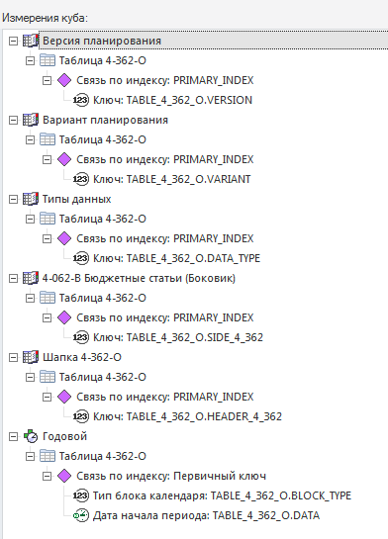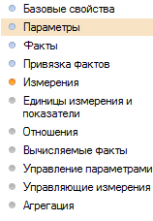

*Созданный куб, его измерения и заданные параметры в мастере редактирования*

* Табличный справочник НСИ[1] - упорядоченный набор уникальных элементов, содержащий краткие и точные сведения, объединённые единой тематикой. Каждый элемент справочника обладает набором атрибутов, по значениям которых можно однозначно определить элемент. Справочник является базовым звеном в построении хранилища данных, так как на его основе создаются измерения в многомерных источниках данных;

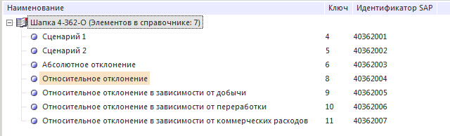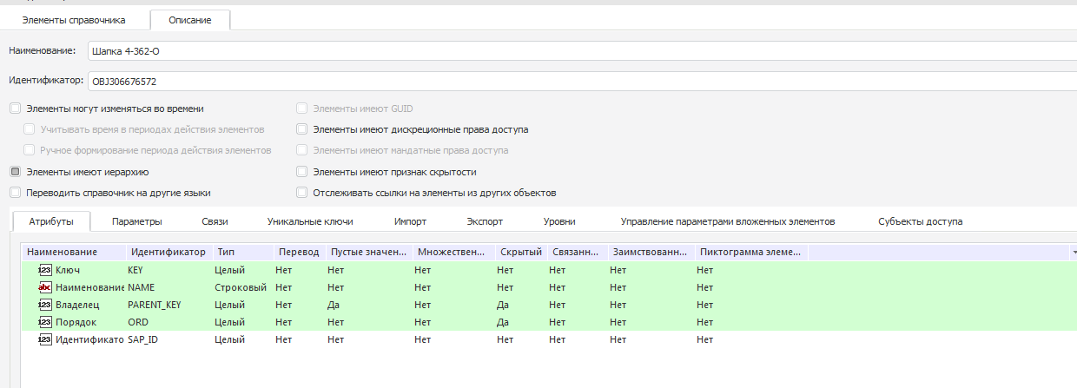

*Созданный справочник, его элементы и заданные для них описания*

* Регламентный отчет (RR) - отчёт с произвольной структурой отображения информации, позволяющий комбинировать табличные данные, текст, деловую графику и различные визуализаторы. Данные для регламентного отчёта могут быть получены из многомерных, реляционных источников данных, введены пользователем или вычислены на основании пользовательской формулы. Для оперирования данными отчёт может содержать элементы управления;



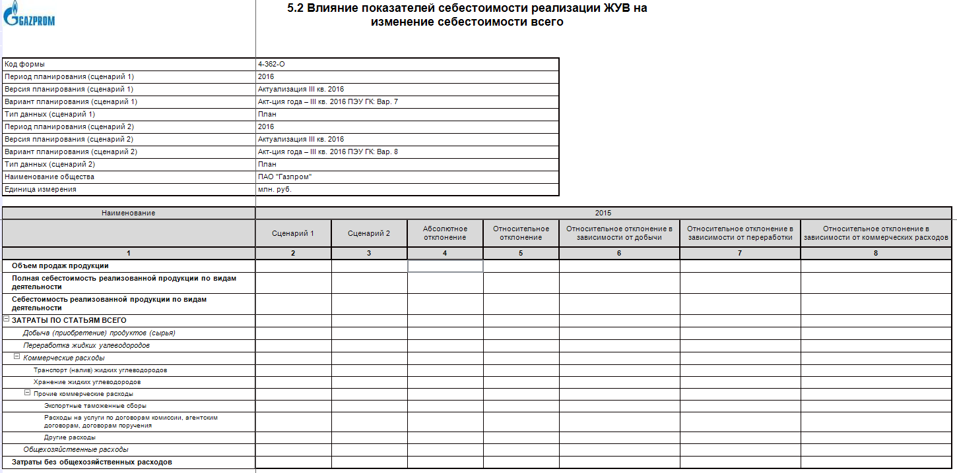

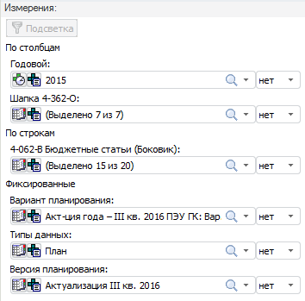

*Созданный регламентный отчет, его содержание и заданные с помощью куба измерения*

* Документ (PRX) – отчет, имеющий определённые возможности настройки, который базируется на регламентном отчете, который исполняет роль конструктора формы;

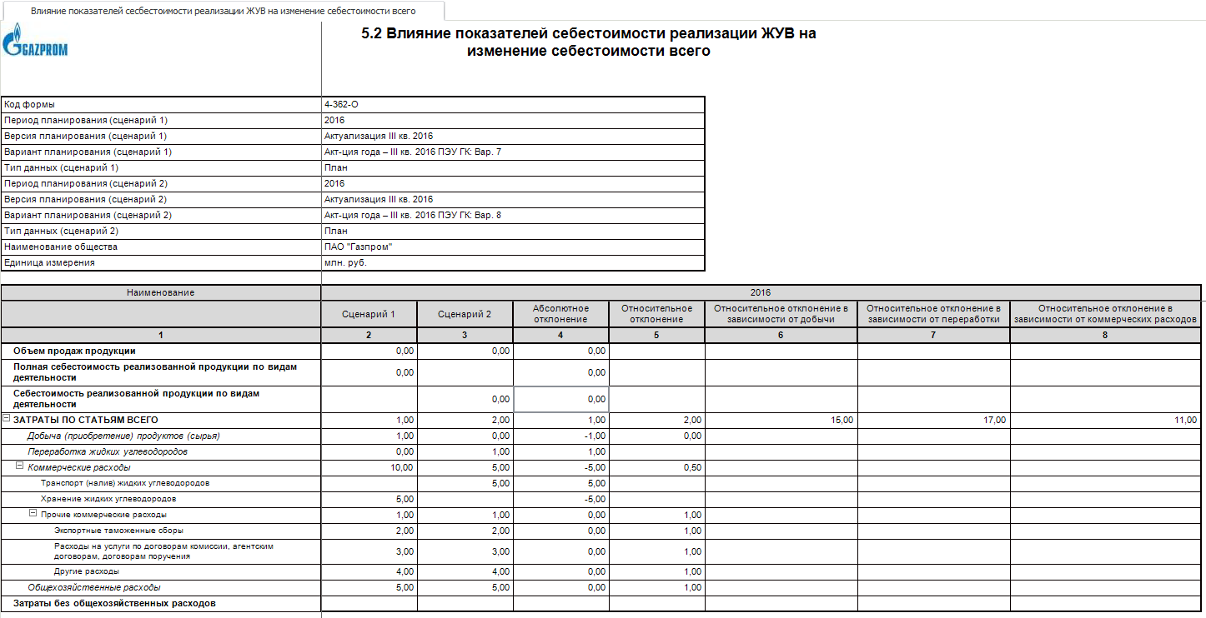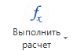

*Созданный документ, кнопка запуска методики и его содержание после запуска методики*

* Методика (M) – объект платформы, служащий для настройки и выполнения алгоритмов расчета над кубами/базами данных временных рядов, а также для возможности генерации настроенных формул на листы документов. При этом методика позволяет визуализировать процесс расчета в виде графа с возможностью отображения на нем не только самих блоков расчета, но и входных и выходных документов, заданием соединительных связей и прочих элементов управления.

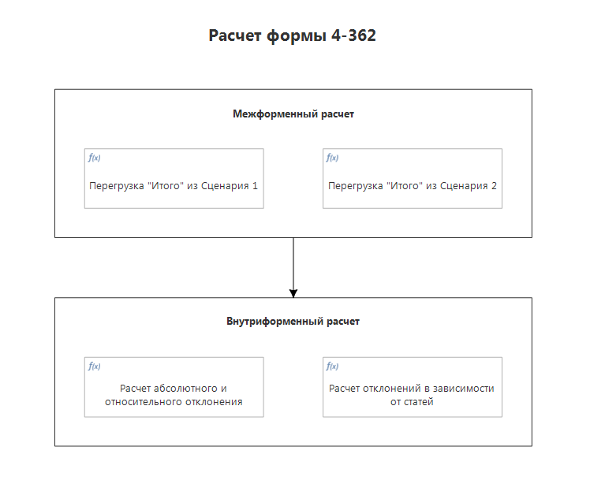

*Созданная методика, ее содержание и варианты запуска*

Далее была произведена настройка отчетных форм и методик в системе PROGNOZ Platform. Настройка отчетных форм подразумевала в себе настройку регламентного отчета RR и документа PRX. Принцип работы с методикой можно представить схематично следующим образом:

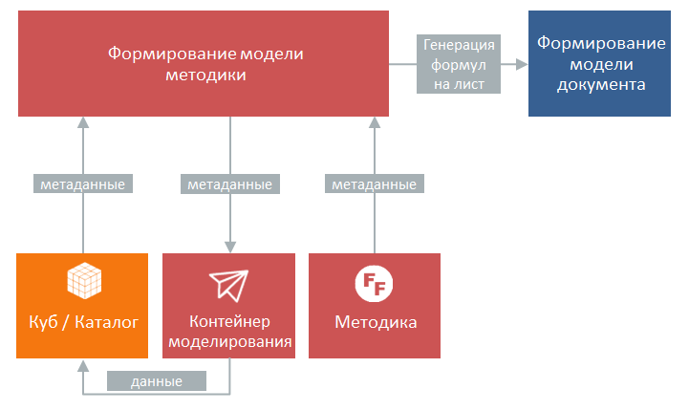

Схематично функциональную настройку методики можно представить следующим образом:

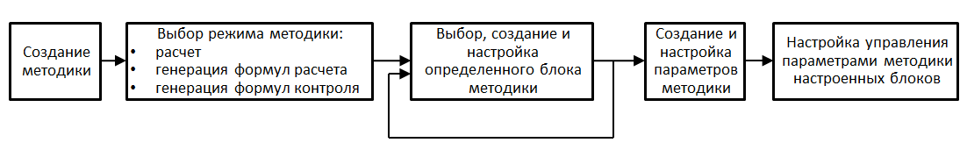

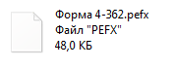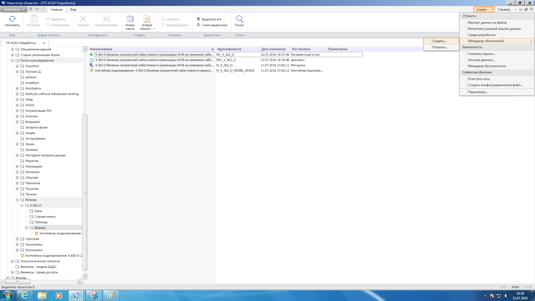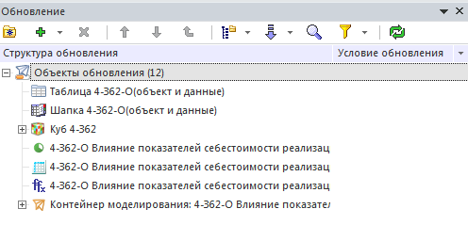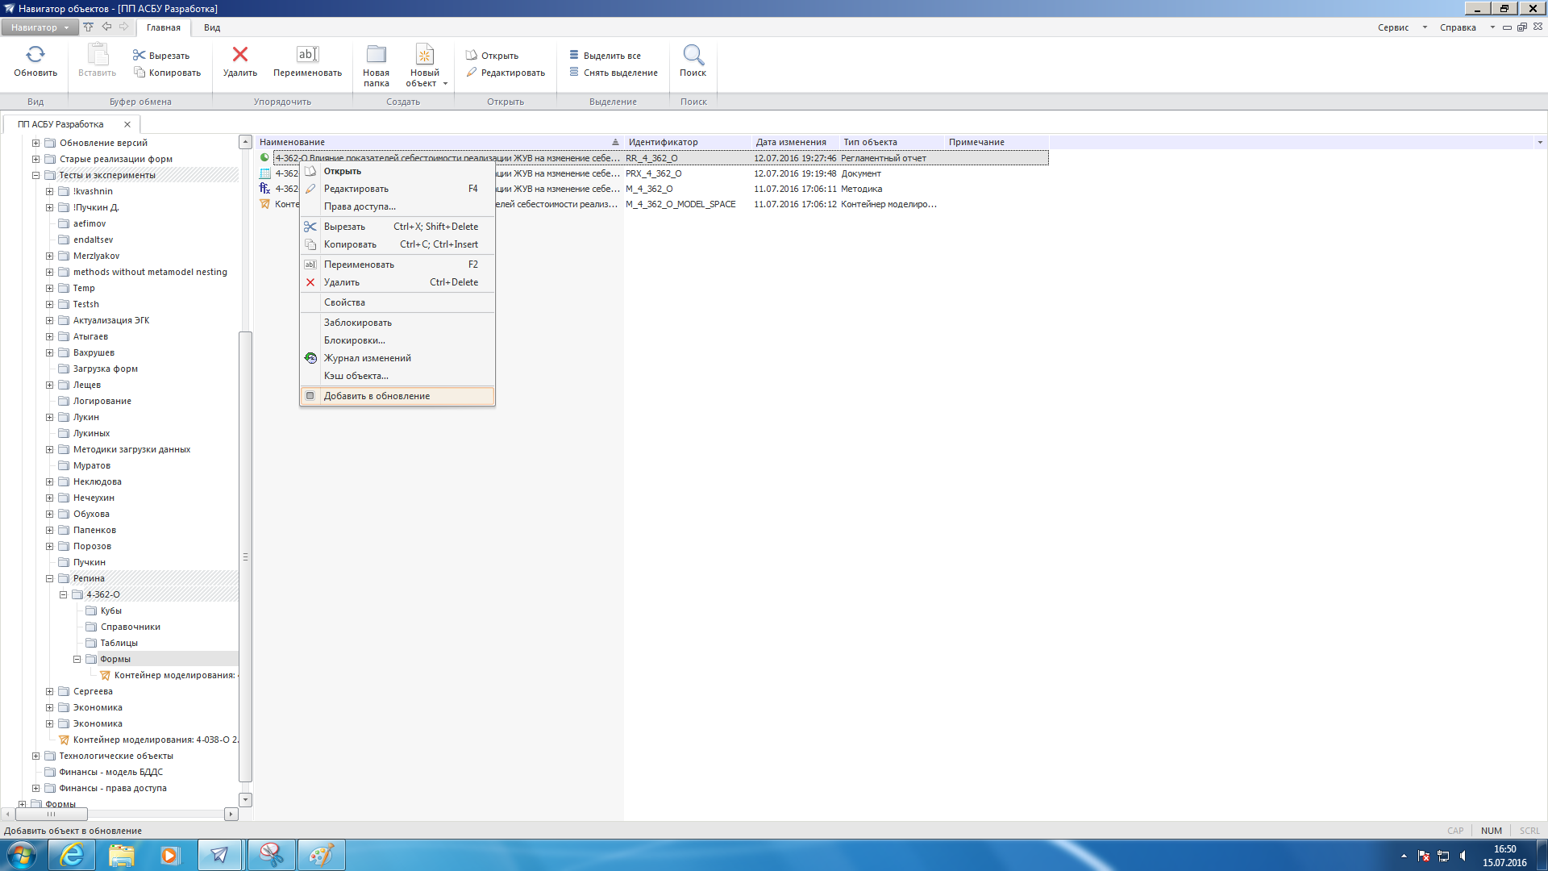Перед произведением тестирования был произведен перенос объектов платформы на тестовую схему через менеджера обновлений.

*Пример добавления объекта платформы в обновление, создание обновления, его итоговая структура и файл обновления*

Далее с помощью мастера установки обновлений была произведена установка созданного ранее обновления на тестовую схему.

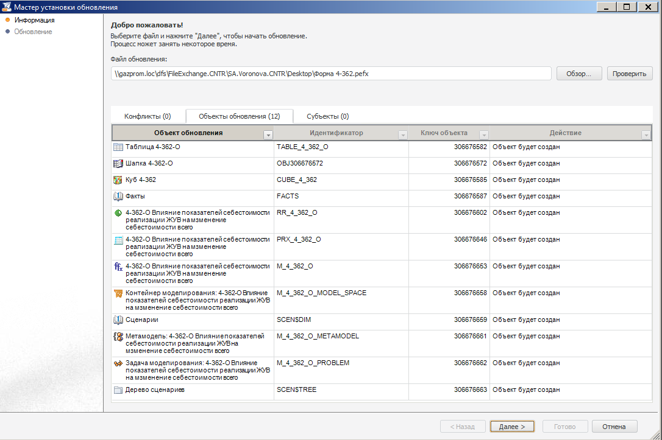

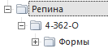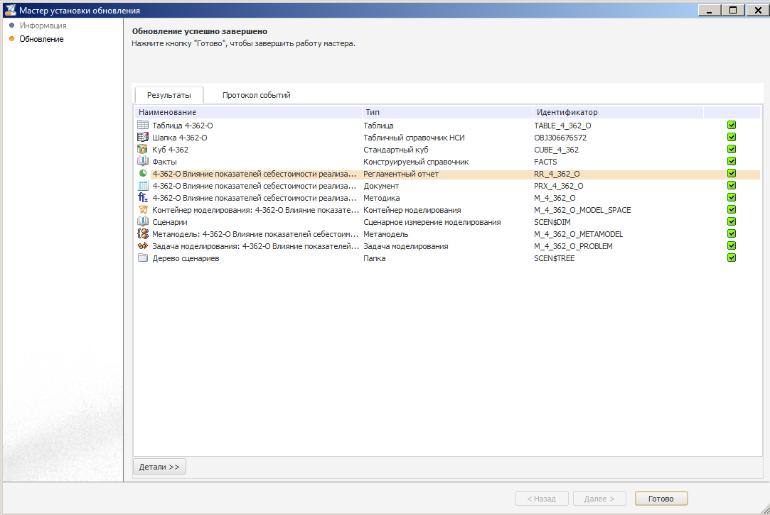

*Информация об обновлении, его результаты в мастере обновлений и в тестовой схеме*

На следующем этапе выполнялось функциональное тестирование настроенных форм и методик с использованием как MS Excel, так и PROGNOZ Platform (файл «Приложение 2. Тестовые примеры для формы 4-362»). Был получен отчет по итогам проверки функционала форм и методик (файл «Приложение 3. Отчет по итогам проверки функционала форм и методик»).

Далее была произведена подготовка операционной и производственной инструкций пользователя по работе в системе (файлы «Приложение 4. Операционная инструкция», «Приложение 5. Технологическая инструкция»).

На следующем этапе работы была произведена установка обновлений в продуктивную схему аналогично установке на тестовую схему.

В заключении был осуществлён сбор, обобщение и анализ полученных в ходе производственной практики материалов и подготовлен данный отчет.

1. Нормативно-справочная информация